1 密级: 公 开

XX大学

操作系统实验报告

Linux初识

单 位： XXX学院

队 别： 8dd4d

学 号： 4062017032

姓 名： 武岚彬

学科专业： 信息安全

日 期： 2020 年 5 月 26 日

说 明

一、本实验目的为熟悉linux基本命令行使用、gcc编译器的使用等操作。

二、 要求学员使用C语言实现下面的题目。

**数据说明：**

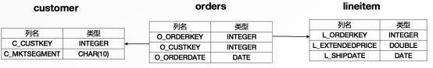总共包括3个数据文件：customer.txt, lineitem.txt和orders.txt。分别行数为100，1000和4000，列和列之间使用|来分隔。所有文件均为文本文件。

每一个顾客在customer表中有一个唯一的顾客编号c_custkey和对应的某个市场部门c_mkgsegment。每个顾客可能会有任意多个历史订单，每个订单在orders表中有一行，它有一个唯一的订单号o_orderkey和下单顾客编号o_custkey和一个下单时间c_orderdate。每个订单又由多件商品组成，每件商品在lineitem中有一行，记录了它所属的订单号l_orderkey、价格l_extendedprice及发货时间l_shipdate。

目标是找出每个订单延迟发货的商品的总销售额，以供销售方有针对性地分析优化。如下图所示，我们将该问题抽象为以下一个计算问题：每张表看作一个multi-set，对customer、orders和lineitem三张表建立笛卡尔集合，得到一个m*n*l行的一个集合（其中m,n,l分别是三张表的行数），然后对该集合按以下条件做过滤：

c_mktsegment = ？ and c_custkey=o_custkey and o_orderkey=l_orderkey and o_orderdate < ? and l_shipdate > ? (其中？是动态变参)

对满足过滤条件的结果，按照l_orderkey列的值进行分组，并对l_orderkey相同的记录的l_extendedprice做求和，最后结果按照l_extendedprice求和值排序，并返回topn的结果，其中topn值也是动态变参。

该计算过程，也可以使用以下SQL来描述：

select l_orderkey, o_orderdate, sum(l_extendedprice)

as revenue

from customer, orders, lineitem

where c_mktsegment = ？

and l_orderkey = o_orderkey

and c_custkey = o_custkey

and o_orderdate < ？

and l_shipdate > ？

group by l_orderkey, o_orderdate

order by revenue desc

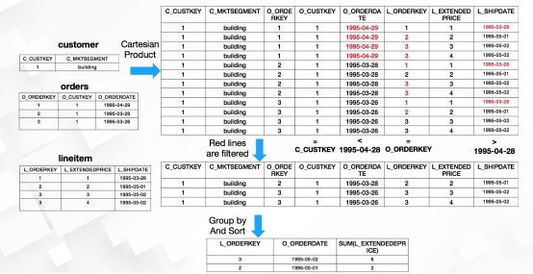LIMIT ？

**提交要求：**

需要提供5个文件（夹）

➢readme.txt：编译和运行方式

➢compile.sh：编译脚本

➢run.sh: 执行脚本

➢sourcecode 文件夹：包括所有source code和配置文件

➢可执行文件：可执行文件

**程序执行方式：**

每名学生需要提前将3个数据文件放到run.sh 相同目录，提交的程序将会以如下格式的命令运行、进行评测。

./run.sh customer.txt orders.txt lineitem.txt n n4个参数

第四个参数表示总共计算的次数

第5~8个参数为第一次计算时的4个参数

第9~12个参数为第二次计算时的4个参数

…

第1+4n~4+4*n 个参数为第n次计算时的4个参数

四个参数分别对应以下的条件值：

➢c_mktsegment = ？

➢o_orderdate < ？

➢l_shipdate > ？

➢LIMIT ？

执行示例：

示例1：

./run.sh customer.txt orders.txt lineitem.txt 1 BUILDING 1995-03-29 1995-03-27 5

示例2：

./run.sh customer.txt orders.txt lineitem.txt 3 BUILDING 1995-03-29 1995-03-27 5 BUILDING 1995-02-29 1995-04-27 10 BUILDING 1995-03-28 1995-04-27 2

程序输出：所有结果按行输出，多列结果使用|分割

输出示例：

示例1：

l_orderkey|o_orderdate|revenue

249739810|1995-02-28|513890.13

180639074|1995-03-20|502044.66

202071367|1995-03-12|499760.62

31617348|1995-03-27|498949.38

461984355|1995-03-13|491959.42

示例2：

l_orderkey|o_orderdate|revenue

249739810|1995-02-28|513890.13

180639074|1995-03-20|502044.66

202071367|1995-03-12|499760.62

31617348|1995-03-27|498949.38

461984355|1995-03-13|491959.42

l_orderkey|o_orderdate|revenue

594317283|1995-02-11|457168.01

328093060|1995-02-03|453863.74

322499142|1995-02-25|427615.4

319693698|1995-02-05|425802.97

323689092|1995-02-23|416615.42

128919045|1995-02-28|414996.73

540656743|1995-02-23|411107.69

311469825|1995-02-21|402946.11

164796770|1995-02-27|401863.1

131043138|1995-02-20|399884.41

l_orderkey|o_orderdate|revenue

31617348|1995-03-27|498949.38

461984355|1995-03-13|491959.42

|  |  |
| --- | --- |
| 一、基本情况 | |
| 实验环境 | 说明：使用的笔记本型号，虚拟机配置，Linux版本 |
| 二、实验过程  在代码中实现根据命令行传递的参数，查询符合条件的结果  github推送命令，如git status、git pull、git push等  vim编译器的使用方法  利用gcc工具对编写完成的代码进行编译，得到可执行文件  执行可执行文件并在命令行输入相应的查询条件参数  得出符合查询条件的结果 | |
| 三、总结部分   1. 明白了如何利用C语言进行查询的实现 2. 掌握了如何利用gcc进行编译 3. 掌握了如何用终端命令的方式进行执行可执行文件时同时传递相应的参数 4. 熟悉了linux软件安装方法，联网后在终端里使用sudo apt install，安装后可以使用—version命令查看版本 5. 加深了对gcc的理解以及代码编译过程的了解   了解到了Windows系统和Linux系统的一些区别 | |